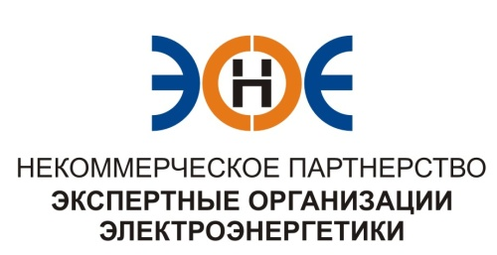

ПРОТОКОЛ № 6/2015-ЭС

заседания Экспертного Совета

Некоммерческого партнерства «Экспертные организации электроэнергетики»

(далее – Партнерство)
Санкт-Петербург «15» мая 2015 г.
Начало заседания: 15.00 часов
ПРИСУТСТВОВАЛИ:
- Заир-Бек Андрей Измайлович - Председатель;
- Рысс-Березарк Сергей Алексеевич;
- Корнев Владимир Геннадьевич;
- Любо Игорь Александрович;
- Лаппо Василий Иванович;
- Дмитренко Артем Викторович;
- Юденков Дмитрий Юрьевич - секретарь заседания

Кворум имеется

Повестка дня:
1. О замене свидетельства ОАО «Энергосервисная компания Ленэнерго», в связи с изменением перечня видов работ.
1. По первому вопросу повестки дня: слушали Юденкова Д.Ю., который предложил, на основании предоставленного заявления о замене свидетельства о допуске к работам по подготовке проектной документации, которые оказывают влияние на безопасность объектов капитального строительства (с изменением перечня видов работ), заменить Свидетельство о допуске:
№  п/п | Наименование | ИНН | ОГРН | Номер и начало действия ранее выданного Свидетельства
1. | ОАО «Энергосервисная компания Ленэнерго» | 7810846884 | 1117847478715 | №0319-121-05/2014-СРО-П-080 от 19.05.2014 г.

Решили: Заменить Свидетельство о допуске указанной организации.
Итоги голосования: принято единогласно.

Президент Партнерства Заир-Бек А.И.

Секретарь Юденков Д.Ю.

